CENTRO PAULA SOUZA

ETEC PROFESSOR CAMARGO ARANHA

Técnico em Desenvolvimento de Sistemas

Alan Neves Ribeiro

COMPUTAÇÂO EM NUVEM: Modelos de Serviço, Vantagens e Desafios

2024

São Paulo

Alan Neves Ribeiro

COMPUTAÇÂO EM NUVEM: Modelos de Serviço, Vantagens e Desafios

Trabalho da disciplina Operação software e Aplicativo do curso técnico em Desenvolvimento de Sistemas na ETEC Prof. Camargo Aranha, ministrada pelo professor Juarez Brandão. O trabalho será utilizado como requisito para obtenção de menção avaliativa.

2024

São Paulo

### **Resumo**

Este trabalho aborda a Computação em Nuvem, uma tecnologia que transformou a forma como os serviços de TI são fornecidos e gerenciados. A pesquisa explora a definição da computação em nuvem, sua história, os principais modelos de serviço (IaaS, PaaS e SaaS) e os tipos de implantação (nuvem pública, privada e híbrida). Além disso, analisa os benefícios, como redução de custos e escalabilidade, e os desafios, com ênfase na segurança dos dados. No contexto brasileiro, destaca-se o crescimento da adoção dessa tecnologia por empresas de diferentes portes, evidenciando a importância da nuvem na otimização das operações empresariais.

### Abstract

This paper discusses Cloud Computing, a technology that has transformed how IT services are delivered and managed. The research explores the definition of cloud computing, its history, the main service models (IaaS, PaaS, and SaaS), and the types of deployment (public, private, and hybrid cloud). Additionally, it analyzes the benefits, such as cost reduction and scalability, and the challenges, with a focus on data security. In the Brazilian context, the increasing adoption of this technology by companies of various sizes is highlighted, demonstrating the importance of cloud computing in optimizing business operations.

Lista de Ilustrações

Figura 1: Gráfico mostrando o uso da computação em nuvem em 2020 e 2021 8

Figura 2: Diagrama comparando IaaS, PaaS e SaaS 10

Figure 3: Gráfico ilustrando a elasticidade e escalabilidade de recursos na nuvem 12

Lista de Tabelas

Tabela 1: Exemplos de IaaS 9

Tabela 2: Comparação entre Nuvem Pública, Privada e Híbrida 10

**Sumário**

1. Introdução 8

2. Definição de Computação em Nuvem 9

2.1 O Que é Computação em Nuvem 9

2.2 História da Computação em Nuvem 9

3. Modelos de Serviço da Computação em Nuvem 9

3.1 Infraestrutura como Serviço (IaaS) 9

3.2 Plataforma como Serviço (PaaS) 11

3.3 Software como Serviço (SaaS) 11

4. Tipos de Implantação em Nuvem 11

4.1 Nuvem Pública 11

5. Benefícios da Computação em Nuvem 12

5.1 Custo 12

5.2 Escalabilidade e Elasticidade 13

5.3 Desempenho e Confiabilidade 13

6. Desafios e Segurança na Computação em Nuvem 13

7. Uso da Computação em Nuvem no Brasil 13

8. Conclusão 13

9. Referências 15

1. Introdução

Com o avanço das tecnologias da informação, a Computação em Nuvem tornou-se essencial para organizações de todos os portes, revolucionando a maneira como os serviços de TI são fornecidos, consumidos e gerenciados. Esta pesquisa aborda a definição, os principais modelos de serviço, os tipos de implantação, os benefícios, desafios e a aplicação da computação em nuvem no Brasil.

*[1]*

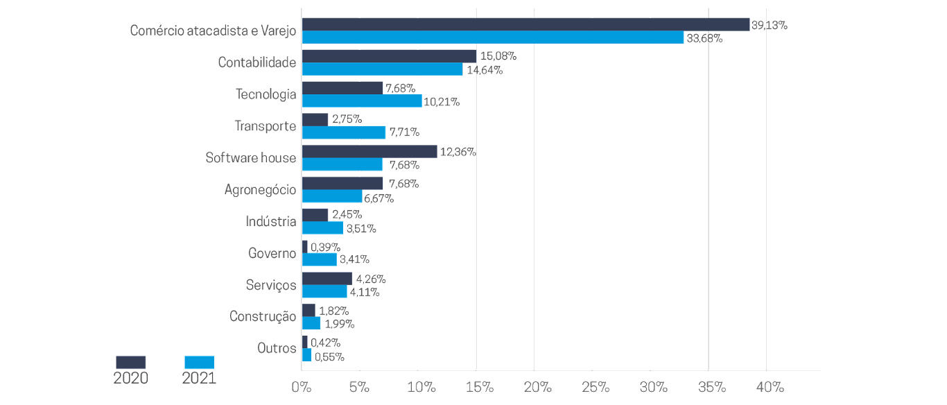Figura 1: Gráfico mostrando o uso da computação em nuvem em 2020 e 2021

2. Definição de Computação em Nuvem

2.1 O Que é Computação em Nuvem

A computação em nuvem é uma tecnologia que permite o fornecimento de serviços de computação – como servidores, armazenamento, redes, bancos de dados, software e análise – pela internet, proporcionando escalabilidade, flexibilidade e economia de custos. Com a nuvem, as organizações pagam apenas pelos serviços que utilizam, reduzindo os gastos operacionais e melhorando a eficiência de sua infraestrutura de TI.

2.2 História da Computação em Nuvem

O conceito de computação em nuvem teve início nos anos 2000, mas foi a partir de 2008 que o serviço ganhou impulso comercial globalmente. No Brasil, a Centralx® foi pioneira ao lançar, em 2001, o HiDoctor® NET, um software para a área médica que implementou um dos primeiros sistemas de sincronização de dados e acesso remoto, conforme abordado nos textos consultados.

3. Modelos de Serviço da Computação em Nuvem

Os modelos de serviço são classificados em três categorias principais:

3.1 Infraestrutura como Serviço (IaaS)

O IaaS oferece recursos de TI básicos, como computação, armazenamento e redes, de forma sob demanda. Este modelo proporciona o maior controle sobre a infraestrutura, permitindo flexibilidade para customizar as necessidades de hardware e software.

Tabela 1: Exemplos de IaaS

|  |  |
| --- | --- |
| **Provedor** | **Descrição** |
| AWS EC2 | Serviço de máquinas virtuais |
| Google Compute Engine | Servidores Virtuais de alta performance |

3.2 Plataforma como Serviço (PaaS)

O PaaS oferece um ambiente para desenvolvimento, teste e implantação de aplicativos. Nesse modelo, o usuário não precisa gerenciar a infraestrutura subjacente, podendo focar no desenvolvimento e implementação.

3.3 Software como Serviço (SaaS)

O SaaS é um modelo de entrega de aplicativos completos e gerenciados pelo provedor de serviços, disponibilizados ao usuário final. Exemplos incluem plataformas de e-mail e aplicativos de produtividade.

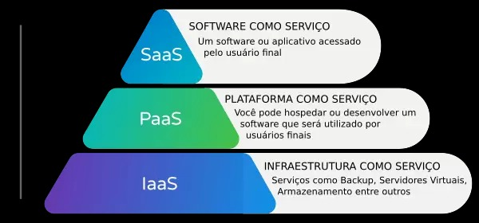Figura 2: Diagrama comparando IaaS, PaaS e SaaS

4. Tipos de Implantação em Nuvem

Os serviços de computação em nuvem podem ser implementados de diferentes maneiras, dependendo das necessidades e da infraestrutura de cada organização.

4.1 Nuvem Pública

As nuvens públicas são operadas por provedores terceirizados e acessadas pela internet. Elas são ideais para empresas que não desejam manter sua própria infraestrutura física.

4.2 Nuvem Privada

As nuvens privadas são dedicadas a uma única organização e podem ser mantidas internamente ou por terceiros. Elas proporcionam maior controle e segurança dos dados.

4.3 Nuvem Híbrida

A nuvem híbrida combina recursos da nuvem pública e privada, permitindo maior flexibilidade no uso de aplicativos e armazenamento. É uma alternativa interessante para organizações que precisam manter dados sensíveis em redes privadas.

Tabela 2: Comparação entre Nuvem Pública, Privada e Híbrida

|  |  |  |
| --- | --- | --- |
| **Tipo** | **Vantagens** | **Desvantagens** |
| Nuvem Pública | Custo reduzido, elasticidade | Menor controle de segurança |
| Nuvem Privada | Maior segurança e controle | Custos mais elevados |
| Nuvem Híbrida | Flexibilidade, segurança | Complexidade na gestão |

5. Benefícios da Computação em Nuvem

5.1 Custo

Com a nuvem, as empresas eliminam o capital gasto na aquisição de hardware e software, além de despesas relacionadas ao gerenciamento de data centers locais.

5.2 Escalabilidade e Elasticidade

A computação em nuvem permite que empresas aumentem ou reduzam rapidamente seus recursos conforme as necessidades, sem custos adicionais de infraestrutura física.

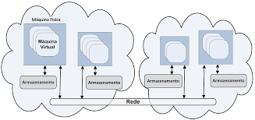Figure 3: Gráfico ilustrando a elasticidade e escalabilidade de recursos na nuvem

5.3 Desempenho e Confiabilidade

Os provedores de nuvem operam data centers ao redor do mundo, com infraestrutura avançada e redundância, garantindo maior confiabilidade para seus clientes.

6. Desafios e Segurança na Computação em Nuvem

A segurança na nuvem é um dos principais desafios, pois envolve a proteção de dados em uma rede compartilhada. Os provedores oferecem políticas, tecnologias e controles avançados para manter os dados seguros, mas é importante que as organizações avaliem a conformidade e o nível de segurança de seus fornecedores de serviços.

7. Uso da Computação em Nuvem no Brasil

No Brasil, a adoção da computação em nuvem cresce rapidamente. A Centralx e a Katri foram pioneiras no país, oferecendo serviços de sincronização de dados e acesso remoto desde o início dos anos 2000. Hoje, grandes empresas e até mesmo pequenas startups estão adotando a tecnologia para otimizar suas operações.

8. Conclusão

A computação em nuvem revolucionou a maneira como as organizações gerenciam e utilizam recursos de TI. Com modelos de serviço flexíveis, escalabilidade, custo-benefício e uma gama variada de aplicações, a nuvem continua a transformar o ambiente corporativo. No entanto, a segurança e a confiabilidade ainda são desafios a serem superados, exigindo que as empresas implementem boas práticas de gerenciamento de dados e selecionem provedores de confiança.

9. Referências

1. Wikipedia. Computação em Nuvem. Disponível em: [https://pt.wikipedia.org/wiki/Computa%C3%A7%C3%A3o_em_nuvem](https://pt.wikipedia.org/wiki/Computação_em_nuvem). Acesso em: 07 out. 2024.
2. AWS. What is Cloud Computing?. Disponível em: <https://aws.amazon.com/pt/what-is-cloud-computing/>. Acesso em: 07 out. 2024.
3. Microsoft Azure. Cloud Computing Dictionary. Disponível em: <https://azure.microsoft.com/pt-br/resources/cloud-computing-dictionary/what-is-cloud-computing>. Acesso em: 07 out. 2024.
4. TECNOMEGA. Conheça os modelos IaaS, PaaS e SaaS. Disponível em: <https://tecnomega.com.br/blog/conheca-os-modelos-iaas-paas-saas/>. Acesso em: 08 out. 2024.
5. IPNEWS. Pesquisa revela aumento da adesão de empresas de pequeno porte à computação em nuvem. Disponível em: <https://ipnews.com.br/pesquisa-revela-aumento-da-adesao-de-empresas-de-pequeno-porte-a-computacao-em-nuvem/>. Acesso em: 08 out. 2024.
6. SOUZA, Felipe; CAVALCANTI, Danilo; FREITAS, Bruno. Computação em nuvem: conceitos e tecnologias. In: Anais do Simpósio Brasileiro de Redes de Computadores e Sistemas Distribuídos, 2013. Disponível em: <http://sbrc2013.unb.br/files/anais/minicursos/minicurso-5.pdf>. Acesso em: 08 out. 2024.

1. Imagem 2: Diagrama comparando IaaS, PaaS e SaaS